5月6日 6月4日 7月6日
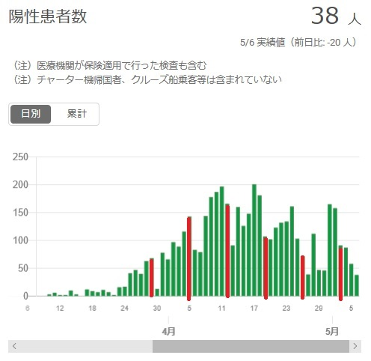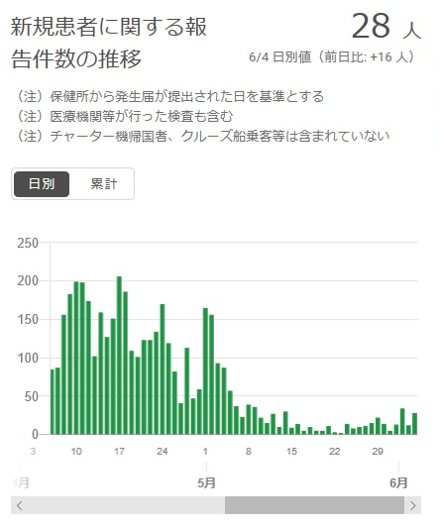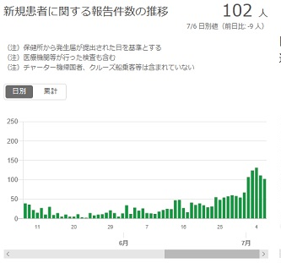
8月5日 9月4日
1か月ごとの「新規感染者／日」推移グラフ
5月6日‥38人。第一波が減少傾向に。
休校中。5月11日から分散登校開始。
6月4日‥28人。収まるのかなという感じ。
分散登校中。6月15日から一斉登校。
7月6日‥102人。第二波が来た。
7月17日より時差登校。
8月5日‥263人。第二波が吹き荒れてる。
1日～27日夏休み。
9月4日‥136人。第二波が減少傾向に。
10月上旬まで時差登校中。

